111學年度臺中市高級中等以下學校辦理家庭教育課程及活動成果
項目 | 二、實施家庭教育課程及活動~1.每學年應在正式課程外實施四小時以上家庭教育課程及活動
主辦單位 | 豐原區豐原國小 42060 臺中市豐原區新生北路155號 (04-25222066)
活動名稱 | 親師座談會
辦理時間 | 2023/3/10 19:00-21:00
參與人數 | 218 | 活動時數 | 2
課程內涵：
1.藉由親師座談方式，建立教師與家長良好互動關係。
2.提供父母正確的學習觀念，適時的協助學生。
3.家長與導師建立共識，提昇學生學習效能
成果與檢討：
1.透過座談會,讓親師間建立起溝通橋樑，鼓勵家長共同關心教育問題。
2.進行多項宣導：課綱、生命教育、家庭教育...等宣導，並請家長在家協助配合。
3.家長所提之意見與建議，彙整後由處室回覆家長，達成雙向溝通共同努力的目標。
成果照片
老師報告教學理念與班級經營，家長聆聽。 |  |  | 校長、家長會長及行政團隊巡視各班
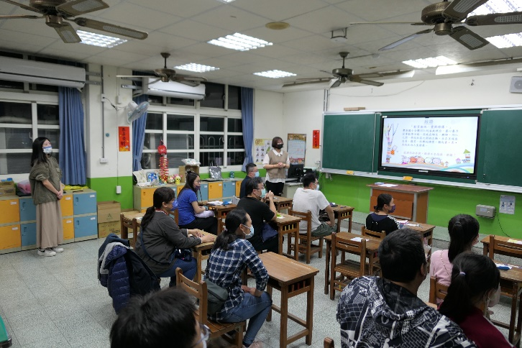 |  |  | 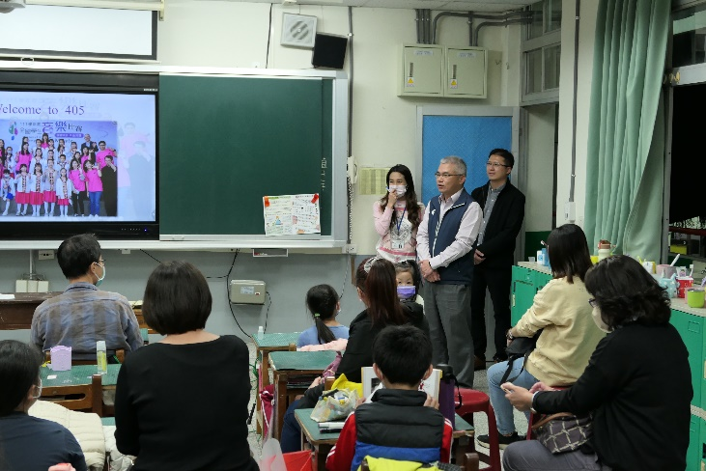
教師報告在教育上需家長共同配合事項 |  |  | 禮堂進行學生主題宣導，讓家長安心開會。
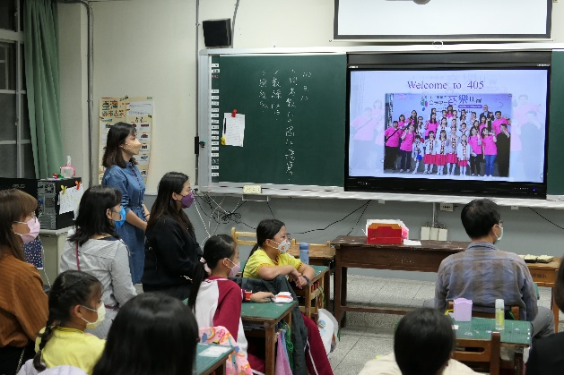 |  |  | 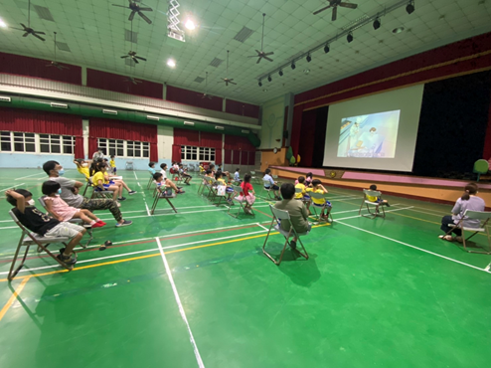
承辦人： 主任： 校長：

